COLLECTION COUSSINS « HAUTE COUTURE »
AW 2020

Les coussins présentés sont réalisés avec des tissus provenant des collections « HAUTE COUTURE ».
Il s’agit de tissus fabriqués dans une célèbre manufacture lyonnaise.

Certains coussins sont conçus avec le tissu Haute Couture sur les deux faces, d’autres avec du tissu Haute Couture sur l’avant et du taffetas soyeux à l’arrière (taffetas doublé avec de la percale) ou du tissu style huilé.

Les coussins sont garnis avec des flocons duveteux Comforel (100 % polyester), ce qui leur confère un très beau volume et une souplesse extrêmement agréable.

Les modèles déhoussables sont montés selon le principe de la fermeture invisible.
La housse intérieure dans laquelle sont mis les flocons est réalisée avec de la percale de qualité (100 % coton).

Il s’agit d’un travail artisanal de précision respectant les étoffes de luxe utilisées.

MODELE N° 7

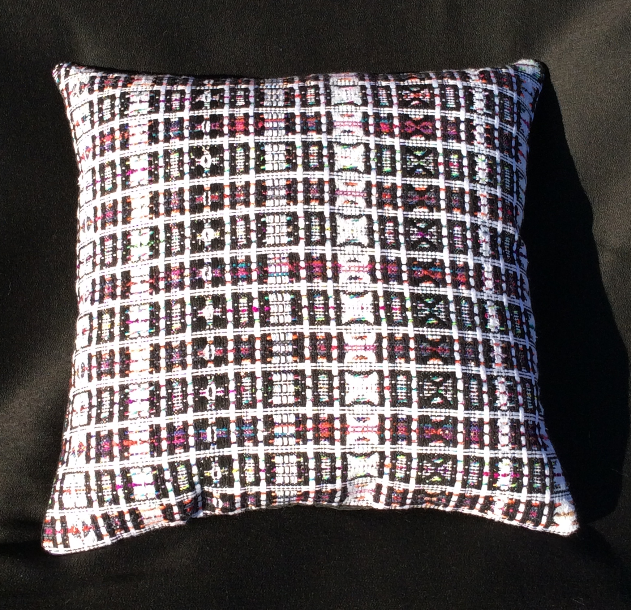

Arrière taffetas noir soyeux

Prix unitaire | me consulter
Dimensions | 33 X 33 cm
Déhoussable | NON
Quantité disponible | 2

MODELE N° 8

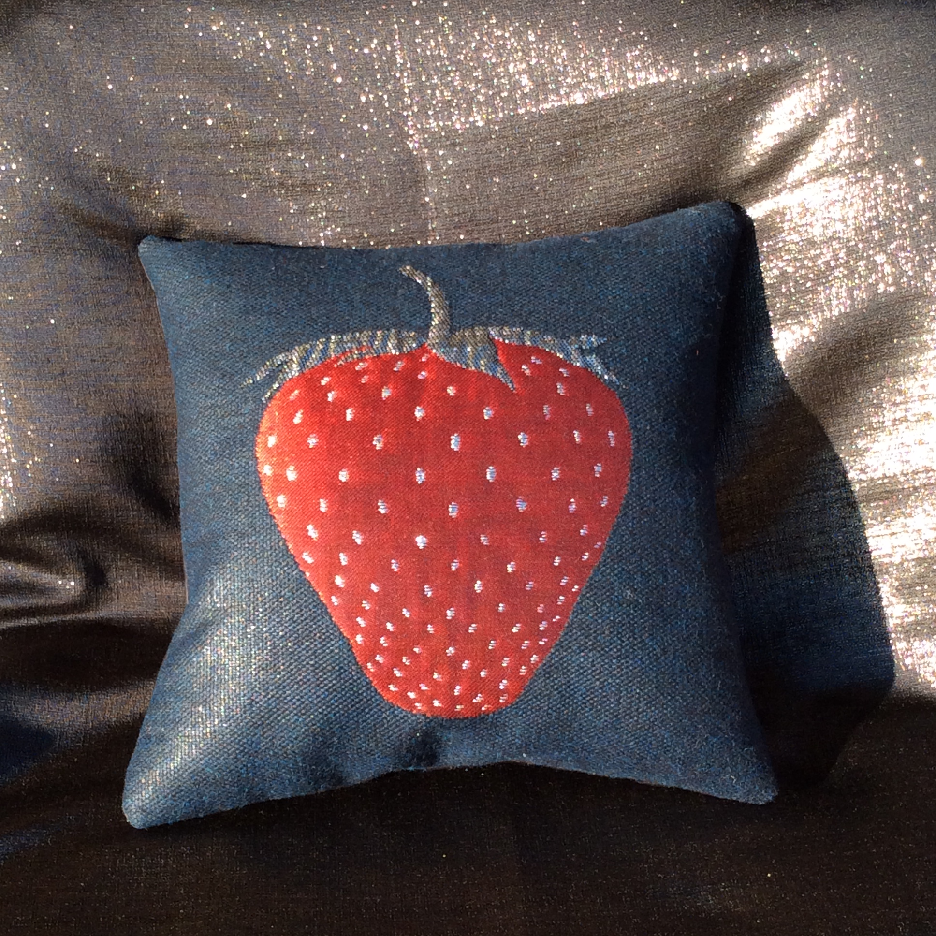

Prix unitaire | me consulter
Dimensions | 32 X 32 cm
Déhoussable | NON
Quantité disponible | MODELE UNIQUE

